**一日美人!!花蓮忘憂花海渡假之旅二日**

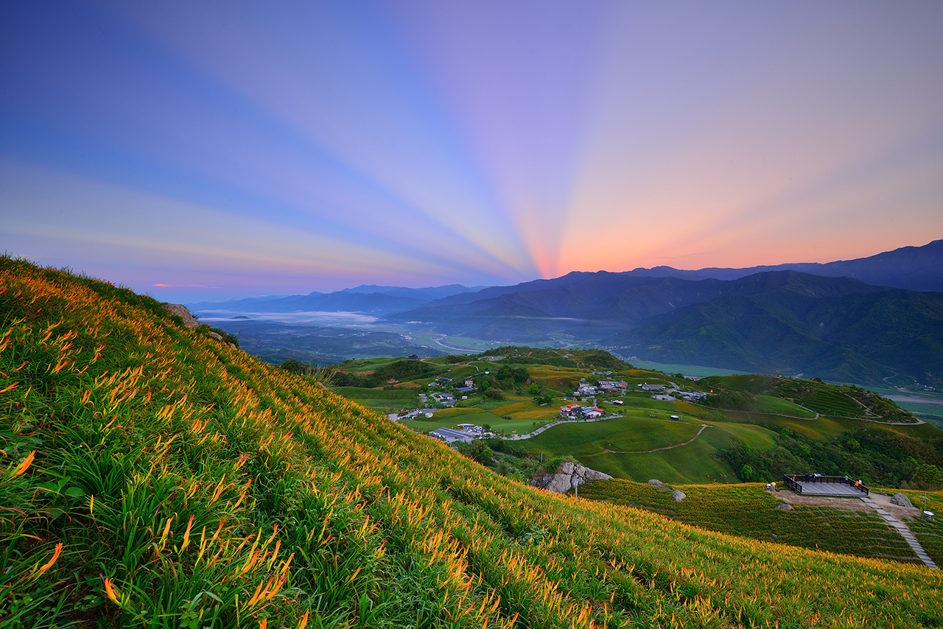**花季限定   ★★   忘憂花海 一日遊**    
**金針花因為早上開、晚上就凋萎了所以又稱為「一日美人」。金針古稱萱草或忘憂草，也是中國俗稱的「母親花」！ 每年８－９月份是金針花季，花蓮玉里的赤科山、富里的六十石山與台東的太麻里，是國內３大知名的賞花地點。當地每年都會舉辦盛大的主題花季，讓來此的遊客倘佯在漫山遍野的金針花海與曬金針的黃金花海之中。 位於花東縱谷中的六十石山，景色優美、氣候宜人，這裡的景色，可不輸給瑞士喔！   
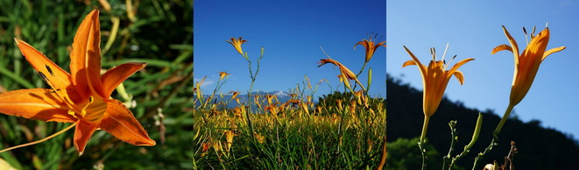  
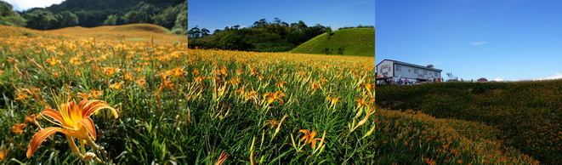  
＊圖為金針花之示意圖～**  
**花開，是農人的嘆息；花開，是旅客的歡欣，截然不同的心情，是金針花最貼切的寫照，金針花需在未開花的花苞狀態下採收，才能夠食用，所以此番美景千萬不要錯過囉！金色花海一年一次，這次不報名，只能等到明年啦！**

**＊特別備註：金針花花期屬自然因素，故不能保證花期綻放，不保證一定能參與到花季，  
 報名前請將此自然因素加以考量，不能接受請勿報名，敬請見諒。 1-3月櫻花、3-4月野百合、5-7月繡球、8-10金針花、11-12杏花**

**第一天**

台北出發**(火車時刻以實際申請為主.團體為出發日期2個月前開放申請)**

台北火車站請自行持車票前往搭車。出發，搭乘豪華、舒適的火車，沿途可欣賞東北角海岸風光及眺望龜山島。抵達花蓮火車站，自行前往飯店寄放行李展開愉快的自由行 您可到太魯閣尋幽 讚嘆大自然的鬼斧神工，或是前往七星潭吹著海風望著一望無際的太平洋，讓浪濤聲帶走塵世的喧囂。

**夜間活動建議:**

**花蓮金三角商圈大出擊+東大門夜市 (前往晚餐自理)**

**福町夜市：**羅列各式台灣道地美食小吃與童玩，臭豆腐、烤香腸、現榨果汁、彈珠檯、射飛鏢等。

**原住民一條街：**以木竹為建材，洋溢自然與原始風味，新鮮現採野菜與炒山豬肉、石板烤肉、阿哩蹦蹦、小米酒特調等原住民風味餐，不只讓遊客在此重溫部落美食的美味，也讓原民鄉親感受家鄉的親切感。

**大陸各省一條街：**以古色古香的紅磚搭建，搭配大紅燈籠，有著濃厚懷舊氛圍，未來會持續入駐販售具有廣東、廣西、河南、河北、湖南及江西等各省的風味餐點之攤商。

**自強夜市：**大部分攤商位於原住民一條街的後半段，多是在地數十年老口碑排隊名店，慕名而來的客人源源不絕。

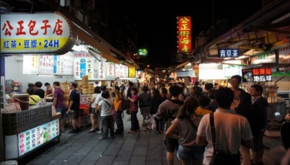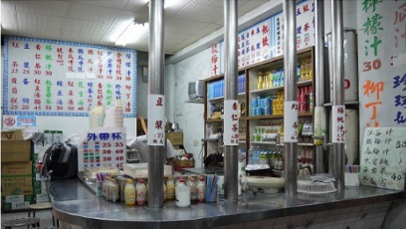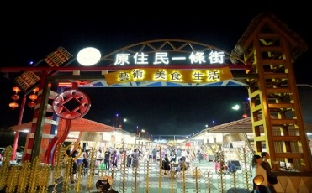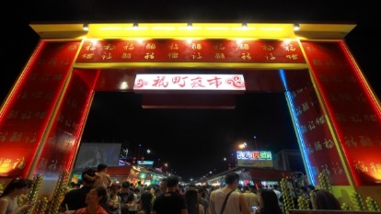

※懶得逛夜市的話，花蓮市區是您解決宵夜的最佳選擇，公正包子、海埔蚵仔煎、焦糖粉圓、一心泡

泡冰、扁食、日式料理應有盡有，填飽肚子後還可以買買伴手禮～

**第二天**

金色花海一日遊：早餐後，飯店門口搭乘接駁車（合車制）前往著名的～『光復糖廠』可以自費品嘗芋頭冰棒或哇沙米口味的冰淇淋。→富里『六十石山』欣賞遍地金黃的花田風光，有著一份歐洲的感覺，遠曜滿山滿谷黃澄澄金針花海。(當日由司機大哥視花況 前往六十石山或赤柯山賞花)→吉蒸牧場。→專車送往車站。

依火車班次搭乘【列車】返回台北，結束悠閒、自在又舒壓的二日花蓮之旅。

**金針花季限定料理**：來六十石山賞花前可以預訂餐廳，避免花季人潮眾多要排隊到天荒地老的慘劇，而在這金針花季中嚐嚐這些限定料理！

流口水金針花料理 → 炸金針、炒金針、涼拌金針、金針香菇雞湯

若怕人擠人、或是山上價格較高，也可在山下先吃飽。

富里推薦美食 → G九屋特製私房菜、秋記商號、羅山火山豆腐、富麗便當

◆交通參考：

|  |  |  |  |  |  |
| --- | --- | --- | --- | --- | --- |
| 交通 | 班次 | 出發地 | 目的地 | 出發時間 | 抵達時間 |
| 莒光號 | 74 | 台北 | 花蓮 | 07:03 | 10:00 |
| 莒光號 | 82 | 台北 | 花蓮 | 07:15 | 10:04 |
| 自強號 | 410 | 台北 | 花蓮 | 07:57 | 10:20 |
| 莒光號 | 71 | 花蓮 | 台北 | 17:33 | 20:16 |
| 普悠瑪號 | 283 | 花蓮 | 台北 | 17:55 | 20:11 |
| 太魯閣號 | 285 | 花蓮 | 台北 | 18:18 | 20:32 |
| 莒光號 | 81 | 花蓮 | 台北 | 18:38 | 21:16 |

**出團期間：１０９年０９月０１日至１０９年１２月３０日止。**

**（清明　勞動　 端午 中秋 國定假日 連續假期不適用）**  
**☆小孩不佔床２－未滿６歲**  
**☆２歲以下嬰兒１５００元。**  
**清明、勞動、端午連假出發 每人依照假日團費每人加收＋４００元**

|  |  |  |  |  |  |  |
| --- | --- | --- | --- | --- | --- | --- |
| 飯店 | 花蓮成旅晶贊 | | | | | |
| 出發日期 | 平日(周日至周四) | | 旺日(周五) | | 假日(周六) | |
| 年齡 | 成人 | 小孩佔床 | 成人 | 小孩佔床 | 成人 | 小孩佔床 |
| 2人房 | 4099 | 3699 | 4099 | 3699 | 4499 | 4099 |
| 3人房 | 3999 | 3599 | 3999 | 3599 | 4399 | 3999 |
| 4人房 | 3899 | 3499 | 3899 | 3499 | 4299 | 3899 |
| 小孩不佔床  (不含早餐) | 2499 | | 2499 | | 2499 | |
| 2歲以下 | 1500 | | 1500 | | 1500 | |

◆費用說明：  
☆售價說明：每人費用以新台幣計價，此報價為本國籍人士，外籍人士煩請另詢報價。  
☆假日定義：以出發日定義（國定假日前夕和週五、六出發之日期為假日價，其他假日定義  
依各飯店公告為準）

◆費用包含：  
☆台北／花蓮／台北火車票費用(火車班次依客服人員回覆為主，無法指定車次)。

☆花蓮精選飯店住宿。

☆飯店豐盛自助式早餐（小孩不佔床及嬰兒不含）。

☆金針花海一日遊(午餐自理)。

☆保險：新台幣５００萬旅行業責任意外險附加２０萬意外醫療險。

☆此行程因第二天金針花為九人座車 嬰兒必須佔位 每位費用１５００元

◆費用不含：  
☆個人旅行平安保險。

◆報名須知：  
☆金針花花期屬自然因素，故不能保證花期綻放，不保證一定能參與到花季，

報名前請將此自然因素加以考量，不能接受請勿報名，敬請見諒。

☆遊覽車上為公共密閉式空間，請勿攜帶寵物及危險物品參與行程，感謝配合。

☆本行程為旅行社聯合出團，故班機、火車、巴士等時間，無法指定。

◆出發日前如遇颱風或地震...等人力不可抗拒之因素，經氣象單位公佈，則延期出發，敬請與本公司原客服人員連絡，並另訂定出發日。若無法挪期，要求退費者，需扣除手續費每人２００元。

☆本行程需配合 ２人以上出發（不含老人、小孩、嬰兒）。

☆去程需自行至指定火車站辦理搭乘手續。

☆老人優惠售價：僅限持本國之身份證件之年滿６５歲以上之老人，方可開立，外籍人士不適用。

☆配合依班次時間不同及各展館休館日期，行程或餐食次序若有變動，以當地接待為主。

☆本行程報價期間，若行程內容價格調整，恕不另行通知。報名參加時敬請再次洽詢本公司業務專員。

☆行程安排會依實際抵達時或當天出團的實際狀況而做前後變動，若有調動，敬請見諒。

☆行程中若因天候不良等人力不可抗拒之因素影響，基於安全考量，將安排其它行程替代，若有因而產生滯留或行程以外之費用，必需由旅客負擔，情非得以，敬請見諒！

☆出團前若遇天候因素，航班仍正常起降時，旅客認為有生命安全之虞者，旅客可解除契約，但應按旅遊費用百分之五補償本公司；如本公司有實際損失之費用時，如已開立機票等，仍需由旅客賠償。

☆報名確認：本訂單經客服人員確認回覆後始可生效，除七日內需作保證訂位之規定外，並視同雙方同意簽署國內旅遊定型化契約書，敬請先行詳閱該契約書內容。

☆飯店休閒設施使用時間和收費與否因飯店而異，請以各飯店公告為主，旅客請依飯店公告使用各項休閒設施。

☆預約作業金：每人新台幣三千元《線上預約並非保證訂位成功，仍需以客服人員回覆確認為準》。